HTML LIST

* List digunakan untuk menampilkan urutan suatu data
* Urutan bisa menggunakan nomor atau tanpa nomor

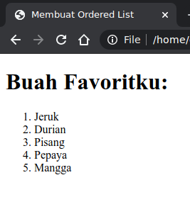

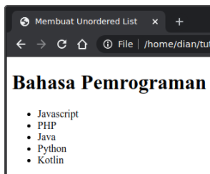

**Elemen List di HTML**

HTML sudah menyediakan elemen untuk membuat list. Ada tiga macam jenis list yang bisa dibuat di HTML:

1. **<ol> Ordered List** adalah list yang terurut(angka,huruf,romawi);
2. **<ul>Unordered List** adalah list yang tak terurut (tanpa nomor);
3. **<li>**  **List Item**  adalah isi list-nya.

Contoh program Ordered List

<body>

<h1>Buah Favoritku:</h1>

<ol>

Tag <li> ada di dalam tag <ol>

<li>Jeruk</li>

<li>Durian</li>

<li>Pisang</li>

<li>Pepaya</li>

<li>Mangga</li>

</ol>

</body>

Contoh Script Unordered List

<body>

<h1>Bahasa Pemrograman untuk dipelajari:</h1>

<ul>

<li>Javascript</li>

<li>PHP</li>

<li>Java</li>

<li>Python</li>

<li>Kotlin</li>

</ul>

</body>

* List bisa digambungkan antara OL dengan UL, dalam format nested (sub bagian). Seperti contoh berikut

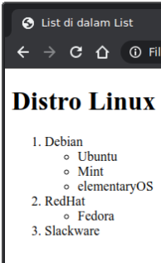

Kode Lengkap dan Sumber Referensi:

https://www.petanikode.com/html-list/